i Concerti Ciani di Milano

settembre 2012

LOMBARDIA - Milano
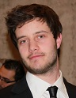 | RECITAL PIANOFORTE  i Concerti Ciani sabato 1 settembre 2012 ore 16.00  Auditorium A. Volta, via G. Giusti 16, info 335 6083581  Musiche di Liszt e Beethoven  NICOLA DAL CERO pianista  ingresso libero
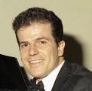 | RECITAL PIANOFORTE  i Concerti Ciani sabato 1 settembre 2012 ore 16.30  Auditorium Principessa Jolanda, via G. Sassi 4, info 335 6083581  musiche di Liszt e Mussorgsky  MARCO PASINI pianista  ingresso libero
RECITAL PIANOFORTE
i Concerti Ciani martedì 4 settembre 2012 ore 15.00
Auditorium Trivulzio, via Trivulzio15, info 335 6083581
musiche di Liszt e Mussorgsky
MARCO PASINI pianista
ingresso libero
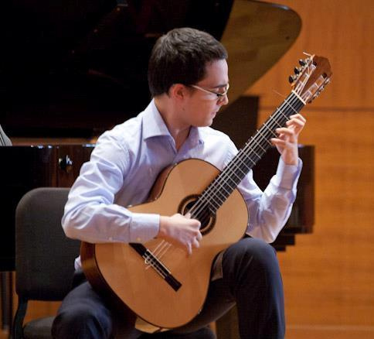 | RECITAL CHITARRA  i Concerti Ciani mercoledì 5 settembre 2012 ore 18.00  Auditorium Martinitt e Stelline, corso Magenta 57, info 335 6083581  musiche di Beethoven e Mozart  RUBEN MATTIA SANTORSA chitarrista  ingresso libero
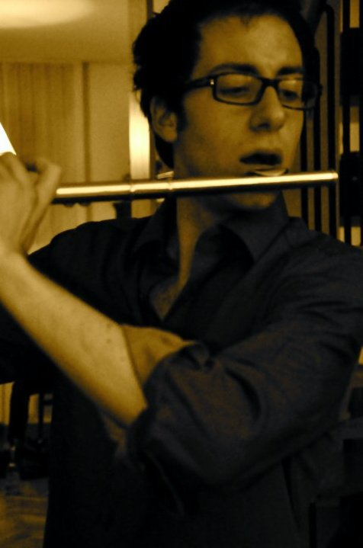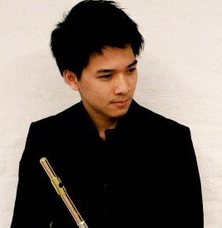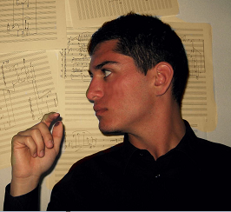 | RECITAL TRIO DUE FLAUTI E PIANOFORTE  i Concerti Ciani giovedì 6 settembre 2012 ore 16.30  Auditorium Arzaga, via Arzaga 1, info 335 6083581  musiche di Beethoven e Mozart  ALESSANDRO BATICCI flauto  TING-WEI CHEN flauto  LUCA LAVURI pianoforte  ingresso libero previa prenotazione telefonica al nr. 02 91981
RECITAL TRIO DUE FLAUTI E PIANOFORTE
i Concerti Ciani sabato 8 settembre 2012 ore 16.00
Auditorium A. Volta, via G. Giusti 16, info 335 6083581
musiche di Beethoven e Mozart
ALESSANDRO BATICCI flauto
TING-WEI CHEN flauto
LUCA LAVURI pianoforte

ingresso libero
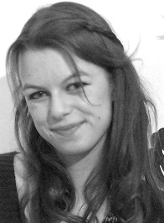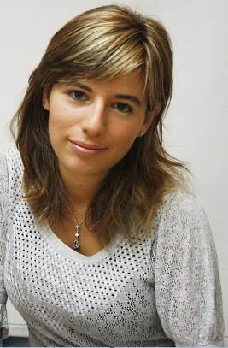 | RECITAL DI FLAUTO E PIANOFORTE  i Concerti Ciani domenica 9 settembre 2012 ore 16.30  Auditorium Principessa Jolanda, via G. Sassi 4, info 335 6083581  musiche di Beethoven e Mozart  INGER HELLERHOFF flauto  LUISA CARRER pianoforte  ingresso libero
RECITAL PIANOFORTE
i Concerti Ciani martedì 11 settembre 2012 ore 15.00
Auditorium Trivulzio, via Trivulzio 15, info 335 6083581
Musiche di Liszt, Beethoven e Mozart
LUISA CARRER pianista
ingresso libero
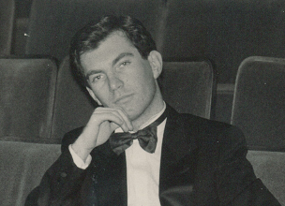 | RECITAL PIANOFORTE  i Concerti Ciani giovedì 13 settembre 2012 ore 16.30  Auditorium Arzaga, via Arzaga 1, info 335 6083581  musiche di Beethoven e Liszt  MARIO PANCIROLI pianista  ingresso libero previa prenotazione telefonica al nr. 02 91981
 | RECITAL PIANOFORTE  i Concerti Ciani sabato 15 settembre 2012 ore 16.00  Auditorium A. Volta, via G. Giusti 16, info 335 6083581  musiche di Beethoven, Liszt, Debussy e Skrjabin  RUHAMA SANTORSA pianista  ingresso libero
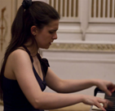 | RECITAL PIANOFORTE  i Concerti Ciani martedì 18 settembre 2012 ore 15.00  Auditorium Trivulzio, via Trivulzio 15, info 335 6083581  musiche di Beethoven, Liszt, Brahms e Chopin  ANNA SIGNORETTO pianista  FIAMMETTA ARTIOLI pianista  CARLOTTA GUERRA pianista  ILARIA LOATELLI pianista  ingresso libero
 | RECITAL PIANOFORTE  i Concerti Ciani giovedì 20 settembre 2012 ore 16.30  Auditorium Arzaga, via Arzaga 1, info 335 6083581  musiche di Beethoven e Liszt  ALFREDO BLESSANO pianista  ingresso libero previa prenotazione telefonica al nr. 02 91981
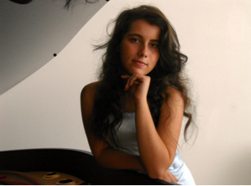 | RECITAL PIANOFORTE  i Concerti Ciani martedì 25 settembre 201 ore 15.00  Auditorium Trivulzio, via Trivulzio 15, info 335 6083581  musiche di Haydn, Beethoven e Chopin  MICHELLE CANDOTTI pianista  ingresso libero
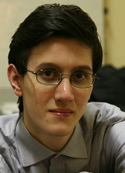 | RECITAL PIANOFORTE  i Concerti Ciani giovedì 27 settembre 2012 ore 16.30  Auditorium Arzaga, via Arzaga 1, info 335 6083581  Musiche di Liszt, Beethoven e Mozart  CESARE GRASSI pianista  ingresso libero previa prenotazione telefonica al nr. 02 91981
RECITAL PIANOFORTE
i Concerti Ciani sabato 29 settembre 2012 ore 16.00
Auditorium A. Volta, via G. Giusti 16, info 335 6083581
musiche di Liszt e Mussorgsky
MARCO PASINI pianista
ingresso libero

